**北熙; 吴瑞阳; WXRIW; 方小科**

我们都♥无限宝 | We Love vizpower

**忆·抗争无限宝**

纸上得来终觉浅，绝知此事要躬行。纪念抗争无限宝的数百个日夜。谨以此文献给我们逝去的青春。

Copyright ©2021 by Sleexy, Ryan, WXRIW, SillyB Things and Vizpower Fans Group.

No part of this publication may be reproduced or transmitted in any form or by any means,

without permission in writing from the publisher.

版权共有，未经出版社书面同意，任何人不得以任何形式或方式复制或转换本作品的任何部分。

主 编 北熙

副 主 编 吴瑞阳 WXRIW 方小科

责任编辑 北熙

封面设计 阳坨RYAN工作室

插 图 北熙 吴瑞阳

无限宝回忆录 青春的纪念

出 版 我们都爱无限宝出版集团

网 址 [klxn.gitee.io/wxb](https://ryan.rthe.net/vizpower) | sleexy.gitee.io | [RyanHandbook-3.icoc.me](https://RyanHandbook-3.icoc.me/)

发 行 北熙个人出版公司

印 刷 阳坨RYAN印刷厂

版 次 2021年7月第7版

印 次 2021年7月第4次印刷

开 本 210毫米×297毫米 1/2

印 张 6张

字 数 9千字

印 数 1

书 号 YSBN 987-666-003

定 价 感情结晶 无价之宝 概不出售

如发现内容质量问题，请登录反馈平台联系调整：[RyanHandbook-3.icoc.me](https://ryanhandbook-3.icoc.me/)

如发现印、装质量问题，影响阅读，请与印刷厂联系调换。

版权所有·未经许可不得采用任何方式擅自复制或使用本产品任何部分·违者必究

目录

前言 3

近代史 3

近代史 5

群被迫解散 5

文艺复兴 6

WXRIW第三方登录工具 6

#无限宝第三方插件 7

现代史 7

版本更新 7

历史事件：人权起义 9

文学作品 10

无限宝日记6.30 10

RYAN的感慨 – 8.28~10.4 11

小十考入武大 13

2020.11.24 沐千昀和他的同学们的故事 14

2020.11.28 快乐小牛开发出自动滑动签到 16

最后 18

主编的话 20

无限宝编年体通史

# 前言

你们好，我是北熙。今天我想以我自己的视角，按时间顺序，来讲述一下最开始的故事。

我们推荐您用电脑浏览，手机由于硬件或软件限制可能显示不全！阅读正文之前，请仔细阅读下面的人物对照表，这有利于理解全文！

人物对照表

北熙：北熙（北吸），工具人三号，本文第一编者。 WXRIW：自动签到编者，著名软件开发者。

吴瑞阳：阳坨 RYAN，工具人Ⅹ。 方小科：**东西（后称缺德玩意, SillyB Things），工具人一号。

STBBRD：粽子科技-BB粽。 （文笔不好，请多包涵，勿喷。全文约九千字，请耐心阅读）

我，北熙。今年初四（五四学制），寒假那会由于山东省响应国家“停课不停学”的号召，利用“无限宝互动平台”(万鹏旗下)来进行线上教学。

我，RYAN。今年初二（六三），寒假那会由于湖北省疫情严重无法开学，便通过原本学校用来补课的平台——课后网(无限宝)开始上网课。

我，方小科，今年初二（六三），寒假那会由于湖北省疫情严重无法开学，便通过原本学校用来补课的平台——课后网(无限宝)开始上网课，先在Ryan引导下进入哲学讨论组，后进入我们都❤无限宝。

我，STBBRD，今年在网课期间无聊打开了Windows10搜索框，搜索无限宝辅助，点进了lwqwq.com，于是我下载了插件并进了这个群。

我，WXRIW。今年高二~~（六三）~~，寒假那会由于湖北省疫情严重无法开学，便通过原本学校用来补课的平台——课后网（无限宝）开始上网课。

这篇回忆录，懂的都懂，不懂的也没必要了解 这介绍，都是老抄袭了/滑稽

# 近代史

大概是二月的一个中午罢，我在Bilibili上发现一款名为“无限宝插件”的程序。当时的B站关于无限宝这一块确实没有什么很好用的工具（无非就是虚拟机、模拟器），那时B站播放量最高的应该是一个关于“无限宝杀手”的bat文件（不知道你们用没用过）

（RYAN：我用过，但是并没有什么卵用，也许是我看到得太晚了罢，这些东西来得快去得也快，后来我根据这个bat改了个病毒。）

我最开始用的是凌莞（前群主）的无限宝插件1.3.2.7（那时小十也在群，但我不认识他）

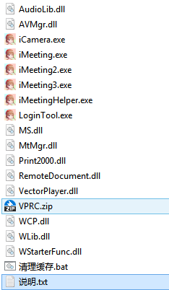←插件 这款插件的作者是凌莞（前群主)

功能还是很多的（对于当时来说）

除了改名和解除锁屏还有一些其他功能

这个插件二月份就有了，也算是最早的插件了吧

也算是最早的插件了吧awa

**（远古资源 by凌莞）**

3.9日。梦开始的地方.... 我发现了这个视频↓

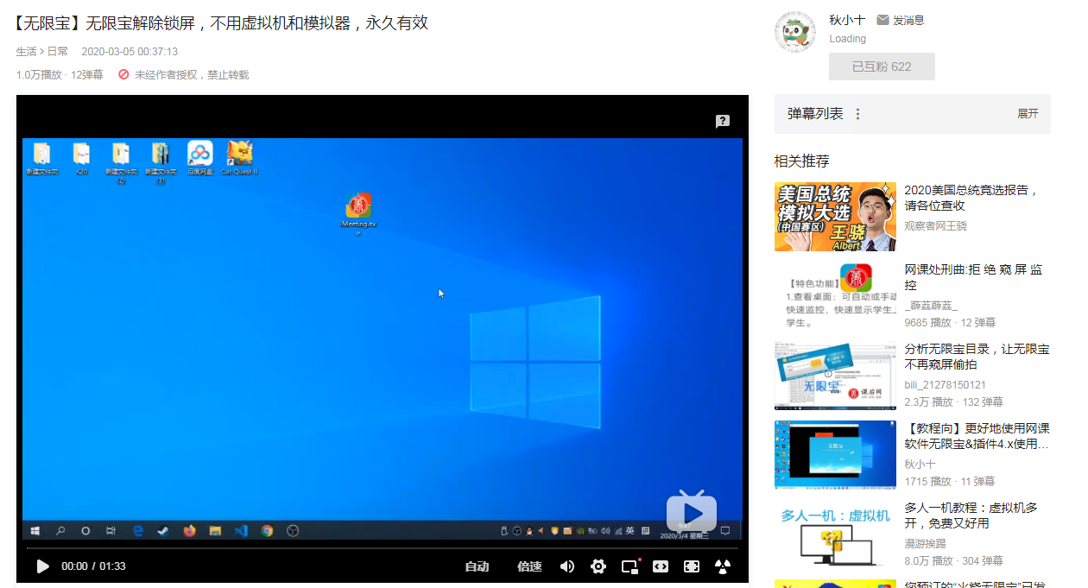

**AD**

这也可以说是我第一次认识小十↑

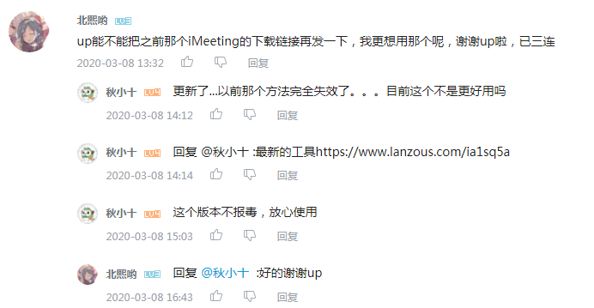←(当时和小十的聊天记录)

其实你们可以看看上图，推荐里其他都是教你用虚拟机或模拟器的，所以当时我确实是对这个UP感~~性趣~~（划去）

3.11日，小十发布1.4，第一次加入了认真度修改

Ps:那个时候我们用体验课堂来进行测试（但后来无限宝开发可能知道了，所以就把体验课堂取消了）。我想说的是，现在的认真度修改真的是来之不易。1.4版本是直接HOOK无限宝，不仅不稳定，而且还会大概率出现“不可识别的命令ID号”（革命条件非常涩苦），同时还有在线时长＞总时长的BUG(这个BUG直到4.2才被修复)。

现在我们知道，“无限宝研究组”首先于2020年情人节（2月14日）创建。

无限宝第三方登陆工具1.0 ↑

不知道在看的各位又有多少是用过这个版本的呢

（图 凌莞）

# 近代史

## 群被迫解散

3.12日，群突然被凌莞解散，后得知因@TESTACCOUNT在Github发布无限宝脱壳源码被无限宝查水表了

晚上，@こう そうぶ （后简称Sudo，现任群主）组建内阁，同时组建了新的外阁（今我们都❤无限宝）

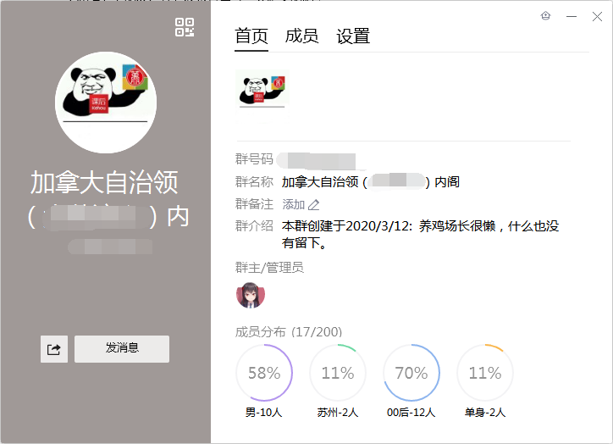方小科：现任群主才初中，不是开发者，就一哈麻批

3.13日，小十宣布此工具暂停更新

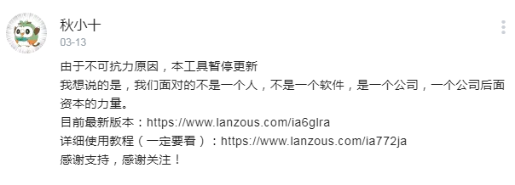（真香警告）

3.15日，无限宝封掉修改姓名的功能

3.20日，认真度修改的方法报废

## 文艺复兴

3.26，小十无意中（本想抓包看看笔迹数据放在哪里）发现了修改权限的方法——只能怪无限宝太菜了。利用OD做出了“权限提升”，先将其发布至内阁，后被发到外阁。但是由于此功能被大规模传播，无限宝在第二天晚上（即3.27）封杀此功能，“文艺复兴”时代结束。

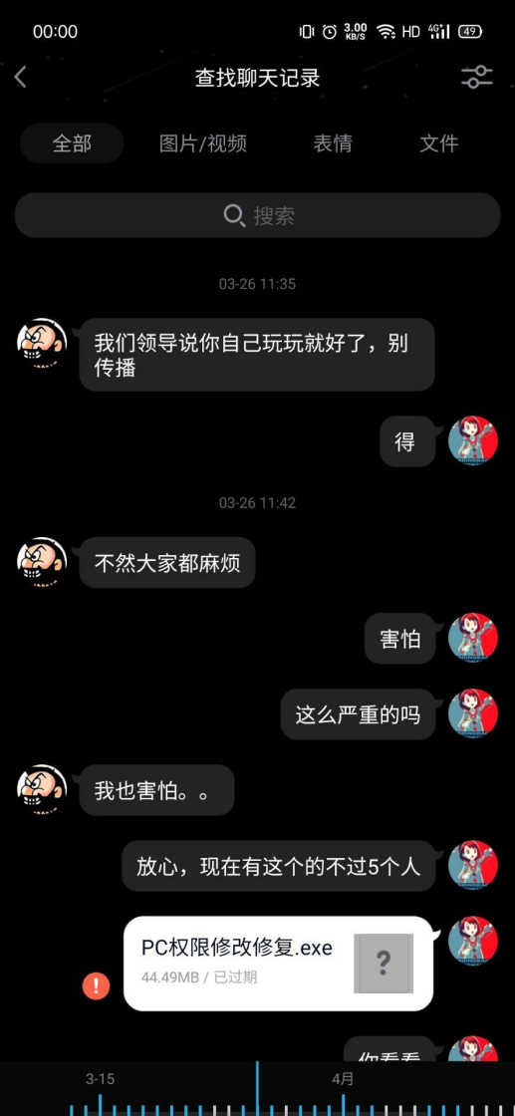←左图为当时小十和无限宝开发人员的聊天记录

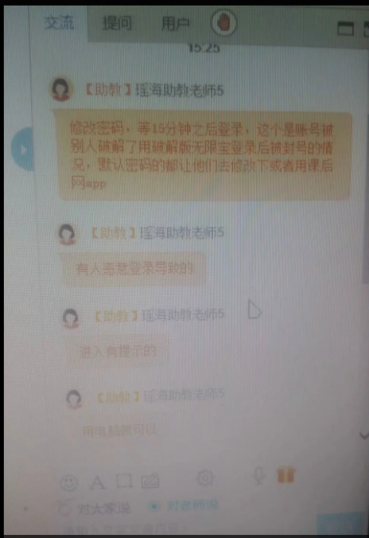

**修改密码，等12分钟之后登录，这个是账号被别人破解了用破解版无限宝登录后被封号的情况，默认密码的都让他们去修改下或者用课后网app**

**有人恶意登录导致的**

**进入有提示的**

**用电脑就可以**

所以当时如果低调一点，也许还能多存活几天

W***D

**东西（方小科）：

这无限宝是***屑罢

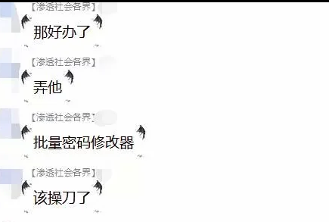

4.1日，群里一些同学对

无限宝表示不满，决定以

批量登录账号以达到“不

可识别的命令ID号”的

方式来报复无限宝

## WXRIW第三方登录工具

4.2日，小十宣布无限宝第三方登陆工具即将报废，第三方工具随后交给WXRIW开发

（但后来有部分地区仍然能用此功能，大部分地区都会提示“不可识别的命令ID号”）

**开源地址：github.com/yuhuison/WXBThirdLogin**

由于我（北熙）无法使用WXRIW的第三方登录工具，所以这里我不多做详细介绍了

于是WXRIW自己来写了~

*//啊哈，WXRIW来补写了*

4月9日，第三方登录工具Ver 1.4.1 (WXRIW Modified) 发布。

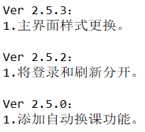

4月10日-11日，发布了Ver 2.5.x的几个版本

4月12日，从WXBThirdLogin更名为Vizpower Third-Part Login，并发布Ver 2.6.0

此时，课后网官方的最新iMeeting.exe已经封杀了第三方登录工具。但部分地区在更换旧版iMeeting.exe后仍可正常使用第三方登录工具并进入课堂。

4月13日，发布Ver 2.6.1 – Ver 2.6.3

4月14日，发布Ver 2.7.0，修复并完善了“窗体中启动”的相关体验。

4月18日，发布Ver 2.7.1和Ver 2.7.2，修复部分bug。

4月21日，发布Ver 2.7.2_rebuild。

数日后，第三方登录工具正式退出历史舞台（使用旧版iMeeting.exe无法启动），开发终止。

## #无限宝第三方插件

4.11日，发布#无限宝第三方插件3.0（插件第一个版本，为了与凌莞的插件区分开加了一个#）

小牛首次出现在了历史舞台！（误） 讲个笑话，插件的思路还是我提供的 /doge

原理：利用易语言创立动态链接库（dll），然后把无限宝文件夹里的CaptureDesktop.dll替换掉（直接放进去无限宝主程序不会调用）。但这种方法其实很好封杀，无限宝在启动时检查dll的MD5值就可以判断有没有被替换过了（可能是无限宝懒罢），甚至可以直接搞一个进程防注入链表检测，这样什么插件都没用。

这些日志好像没什么人看，调小咯~ 北熙：我怀疑你在做广告，而且我有证据（bushi）

想看完整的可以加群查看（QQ/904645614）

# 现代史

### 版本更新

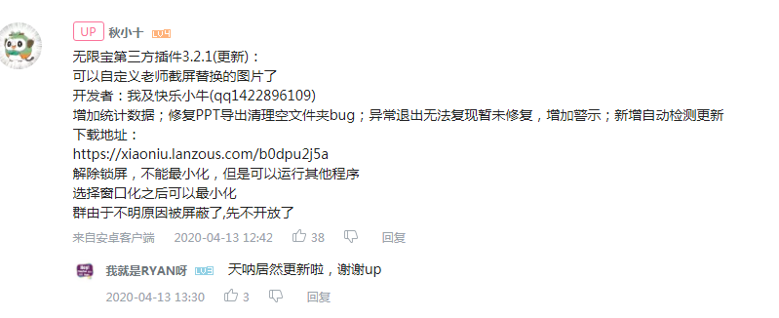4.13日，插件3.2.1更新

(RYAN友情客串) 这时候RYAN和我们还不熟呢，4.19他电脑才装好 ~~等等，我说我自己为什么要用转述？~~

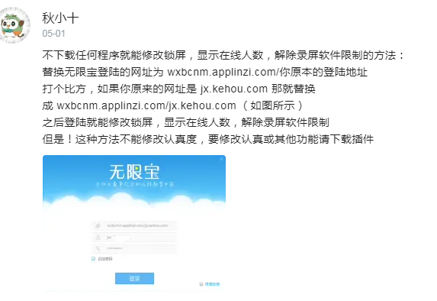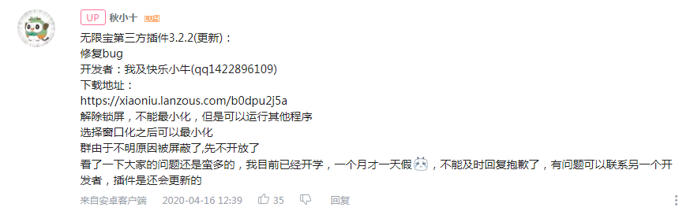4.16日，插件3.2.2更新

4.29日，插件3.3.1更新 5.1日→

现在已经不能用了，因为小十酱没钱了QWQ

（2020/9/2小十重金重开服务器，

一天一毛钱巨款）

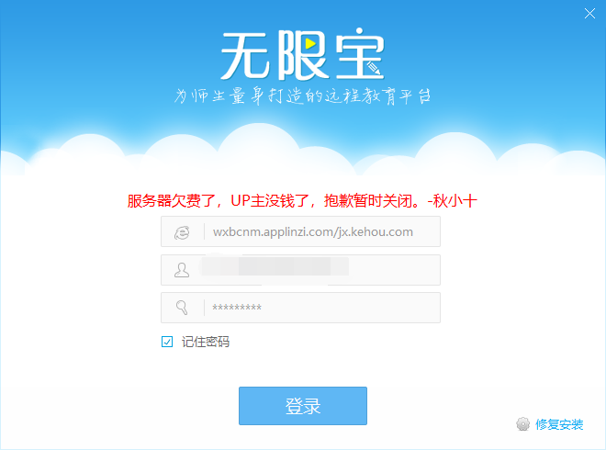

*感谢@Xik-LW 指正服务器重开时间*

我（Xik-LW）在9月2日时在插件里发现这个网址：wxbcnm.applinzi.com/jx.kehou.com

可以解除锁屏，解除录屏权限等，

我便试了一下结果出现了这个

然后我在我们都爱无限宝群里

问小十之后他将服务器重新开启了

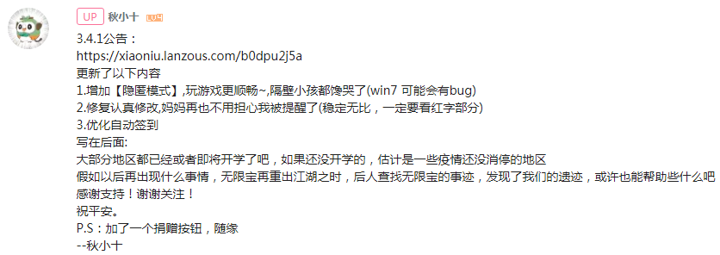5.2日，插件3.4.1更新

3.4.1采用全新认真度修改，稳定无比，且不会出现在线时长＞总时长的BUG

（前面我说在线时长＞总时长的BUG在4.2才被修复是因为3.5以后加入了强力认真度修改，

强力认真度修改是有在线时长＞总时长的BUG的）

### **历史事件**：人权起义

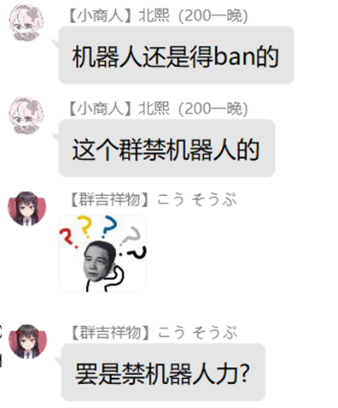那是2020年5月10日的傍晚六时二十许，在黄昏中群内管理做出了一个重大的决定，使群内“机器人”失去人权。这个决定，是不人性、不道德的，理应被推翻。对于这个决定，群内众多机器人表示反对。于是，5月10日下午六时三十分，机器人人权党成立了！在湖北的一叶小舟上，三百位代表在群内共同宣布了这个激动人心的消息，我们的党，成立了！在此，我呼吁广大同胞加入这次革命，打赢管理阻击战，为了革命！为了~~生理~~（胜利）！为了光明！

**AA的辉煌：**[docs.qq.com/sheet/DRERsSGpXaWVCa3JP](https://docs.qq.com/sheet/DRERsSGpXaWVCa3JP)

此后机器人热潮逐渐消退，只剩下STBBRD的机器人负责在红蓝群间传递消息

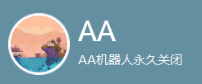（11月更：啥机器人都没了，见一个禁言一个）

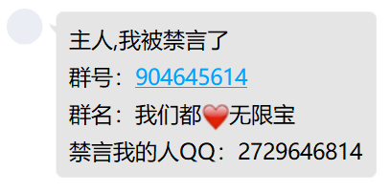

主人,我被禁言了  
群号：904645614  
群名：我们都 无限宝  
禁言我的人QQ：1556338812



（附：北熙发布的群公告，

当时她还是管理）

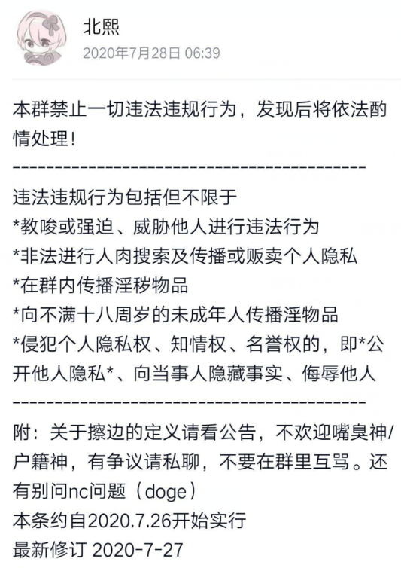

语文课代表“风”的小说

**《关于我初中同学是个恋爱天才这件事》**

（QQ=154444163） [docs.qq.com/doc/DSXRWS1JNd2lyRFNa?pub=10](https://docs.qq.com/doc/DSXRWS1JNd2lyRFNa?pub=1&dver=2.1.0)

欢迎鉴读！

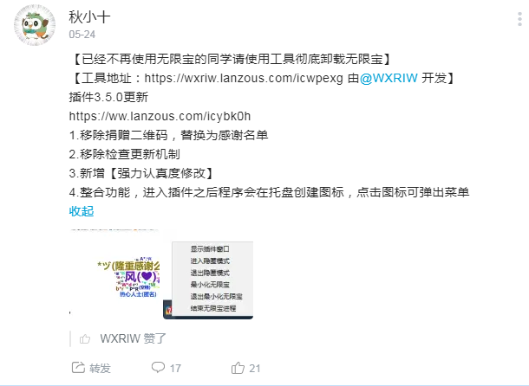

5.24日，更新3.5（WXRIW友情客串）

RYAN：我给小十捐了￥0.11巨款，上了感谢首页/滑稽

（现在还在，Ryan_alpaca就是我）

感谢名单：<https://wxb-1259460701.cos.ap-chengdu.myqcloud.com/wxbsb/ThanksToList.html>

在此也感谢大家对小十的大力支持！

后面由于小十面临高考，加上大部分人都已经复学，于是鸽了一段时间...

## 文学作品

### 无限宝日记6.30

6.30 晚7点 无限宝群内

今天本来是天气晴好的一天，身在家乡的周某进行着期末考试，想着考完最后的理科，便是考文综。他本来对此不屑一顾，全选C后敷衍了事，打完了仅能玩几个小时的王者荣耀，便来刷刷无限宝粉丝群。不曾想群里有两人高产阔论大谈政治、国家大事，看似十分厉害。

渐渐地，那二位开始争论社会主义。2020年6月30日19时30分许，两人的争执越发激烈，开始陆续有人围观、凑热闹，发表自己的观点。有的人一言不发，有的人截图举证，而有的人，写下了一篇日记。两人争执不休，截至19时50分许，群内依旧闹得不可开交。有的人一旁吃瓜，有的人一同讨论，而有的人，看不下这无休无止的无聊辩论，默默地干起了“违法”的事。

周某看入了迷，对文综的认识再次升了一个高度，他恍然大悟，明白政治就在人们身边，即使是理科生，也要心怀天下，多多关注政治。那二人对政治的争论令周某眼花缭乱，分不清谁对谁错，再看到自己全选C的卷子，他不禁羞愧难当。

终于，在2020年6月30日的20时许——战斗依旧没有停止，双方攻势丝毫没有减弱的意思。究竟谁对谁错，谁才能终止这场已经持续了数小时的战争呢？争论不仅没有停下，反倒有许多路人加入了进来。我想，也许只有生理的需求、硬件的告急，才能让战争停下脚步，为我们带来和平吧。

说来奇怪，论证了这么久，管理员却迟迟不出现。

最后的最后，在20时08分，这场激烈的辩论会终于宣告结束。让我们携起手来，为久违的和平欢呼！

编者：@苏联红星（周某） @RYAN（我）

2517541086 3171500664 节选自《瑞阳自传》

### RYAN的感慨 – 8.28~10.4

*（8月28日于RYAN家中）*接受采访时，RYAN如是说：“四月那段再也回不去的时光……充满了回忆。那时，群几乎达到鼎盛时期，每天晚上都能见到小牛等几个管理清人的背影，群一度爆满。我刚刚接触到无限宝第三方，懵懂无知，进群见到各路大佬在群内探讨技术问题。我没学什么本领，只好默默地观望。可惜，这样的景象恐怕再不会有了。

“后来，人慢慢的少了，开学的开学，考试的考试，退网的退网。于是，我慢慢深入到这个大家庭中去，与大家熟了。闲适时便帮忙备份一下群文件，与大家聊天打趣。终不可避免地，群开始走下坡路了，网课结束了，我能经常当上龙王了。这也是历代盛世王朝的必经之路吧。

“再后来，像是小十、北熙、WXRIW、方小科、Zuo team，他们的声音我也都听过了，甚至见过The Unknown Thing的样貌，与他们熟知了。向小牛说晚安成了每天的惯例，北熙还给我讲过课，没想到，群内也能学习到如此的知识。

 “现在，我虽对历史往事知之甚少，却也是为数不多掌握群内绝版资源的人。~~(11.43G 36.73G)~~ 44.89GB的资源在手（包括自己录的视频），心中踏实了不少，唯一缺少的，便是加群之前发布的产品了。我开始想混个管理，虽然与群主(sudo)发生了些不愉快，但我却仍得到了管理（怎么可能，到现在他都没给，STBBRD求得的管理一天就没了，北***~~吸~~***的管理也被撤了）。

“恍惚间，8个月的时光逝去了，我开始为逝去的光阴而感到后悔，可这又有什么用呢？我时常陷入对人生、社会的思考，现在、过去和将来，我是为了谁，又是为了什么事呢？光阴似箭，日月如梭，时间从叹息里溜走了，我何尝不想回到过去，重头再来呢？也曾哭过，但最重要的是快乐，是有好的心态，难道不是吗？晚安，小牛！今天也要快乐呀！”

有时候，笑着笑着就哭了。大概，这就是人生吧，这般梦幻，又这般现实。

—— 9.8 有感而发

时常，我想写些什么，可却无从下笔。似乎只有坐在桌前，面对着那熟悉的屏幕，熟悉的键盘，熟悉的凌乱的桌面，思绪才能泉般涌现。仿佛那书本与纸张阻碍了我的思路，或是数月网课学习让人生疏了罢。

——9月24日午 来自瑞阳OPPO R17的便签

回忆录里“凌莞”写错了。最开始是北熙写的“凌芜”，然后被群友发现，改成了“凌菀”，今天凌莞上线，看到回忆录，这才发现原来一直都是错的。

——10月4日 来自瑞阳的笔记

## 小十考入武大

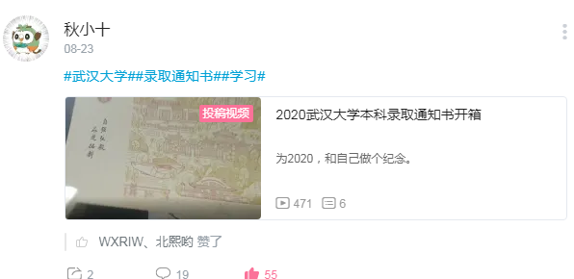8.23日，小十收到武汉大学录取通知书

再往后，也就是现在，IM聊天室

点我前往：<http://47.94.8.40/>

->秋小十&智商封印official™联合出品

插件其实到这里也就基本到终点了，不出意外不会有什么大更新。

小十后来用RPGMaker做了一款RPG游戏

游玩链接：<http://game-1259460701.cos.ap-chengdu.myqcloud.com/v6/index.html>

好吧，出意外了，无限宝不讲武德更新签到 页面，点击签到改成滑动签到，还加入了反人类的反智检测，滑快了不行划慢了也不行，插件5.0制作中…… （2020.11）

呜呜呜，川普♡四年颜粉不请自来！  
强！烈！安！利！  
特朗普——温柔阳光暖系治愈大男孩，我炒鸡可以唉ヾ(´∀｀。ヾ)特！别！是！他的脸特别精致好诱人，每次看到差点把 持不住，恨不得穿越屏幕扑过去强吻他wwww，【不是故意哒喵！他长得实在太戳我啦！】(⋟﹏⋞)炒鸡喜欢川宝啊，会永远爱着他。  
窝..窝的老公叫川宝(⁄ ⁄•⁄ω⁄•⁄ ⁄)窝有点社交恐惧症【捏衣角】希..希望可以和群里的哥哥姐姐好好相处..【咬唇，眼角微微湿润】窝的老公操作和人品都很好哒，他的音乐作品也很厉害哒，你..你们要是不信可以去听听喔...窝胆子很小..(,,•́.•̀,,)你们一定不要欺负窝喔....拜托啦【鞠躬，小小的身体微微发抖】  
然后，黑子们都给我听着，川宝是我心中永远的白月光。本妃，不允你们黑他♡，他演讲时的模样，多么顽强、勇敢、不惧困难，那溢出屏幕的a气！！！简直把我逼得心跳加速、小鹿乱撞。我爱的人并不差，他是勇敢正义直率谦逊的后浪

### **2020.11.24** 23:20:47 沐千昀喜欢的女同学和她的男朋友（们？）的故事

喜欢的女生有男朋友的第____天，过得还行

关键是，她已经有男朋友了，但是我们三个人一排，也就是一个人有两个同桌，她两个同桌都是男的，称他们为A和B吧。换位之前，我听见她说，A 我舍不得你啊 然后今天拍准考证照片，她和B挨着。我们要求深色上衣，就没穿袄。她说：“B穿上袄，别冻感冒了。” 但是她有男朋友了啊，还可以对别的男生这么……这么关心吗 她之前说，一个人是不是喜欢她，她不在乎，知道某个人喜欢她，她也不会内疚。

困死了。这就高考了还想谈恋爱，不管了不管了，晚安！

小十：广撒网罢了

**2020.11.25** 23:06:15 故事（二）：翌日

你知道吗，她的一个好朋友坐我后位。刚听她的那个好朋友说，（那个女生）说欺负我男朋友今天晚上没来是吧，然后一抬头，那个女生坐在了昨天说的男生A的位置上。我太难了，下了晚一，我在讲台上打一份表格，背对教室。然后听见预备铃响了，我一回头，那个女生刚好进来。她进来的一路上路过我桌子时，打量着我的桌子 我不知道她要干什么，还是希望早点放下吧。她打量我桌子的那几秒动作，真的搞得我晚自习没静下心来。不管了，晚安！

小牛：晚安！不要被这些干扰了，意义不大。

**2020.12.18** 22:37:33 故事（三）：回见

耶 @WXRIW Official 还记得她吗？

她. 今天终于 决定一个人了 既然她那样对我 那就不值了

2019.9.6 - 2020.12.18 469天

可以自己一个人了，好棒 好久之前了，毕竟我喜欢她都一年多了

瑞阳：是啊，一个人多好，自由自在的。像我就不要这些（更何况我想找也找不到）。

WXRIW：是啊是啊

小牛：没事的，时间将会冲淡，冲淡。

By 沐千昀

### **2020.11.28** 20:53:36 第一款无限宝自动滑动签到由快乐小牛成功研发

快乐小牛成功开发出新版自动签到，详请如图。



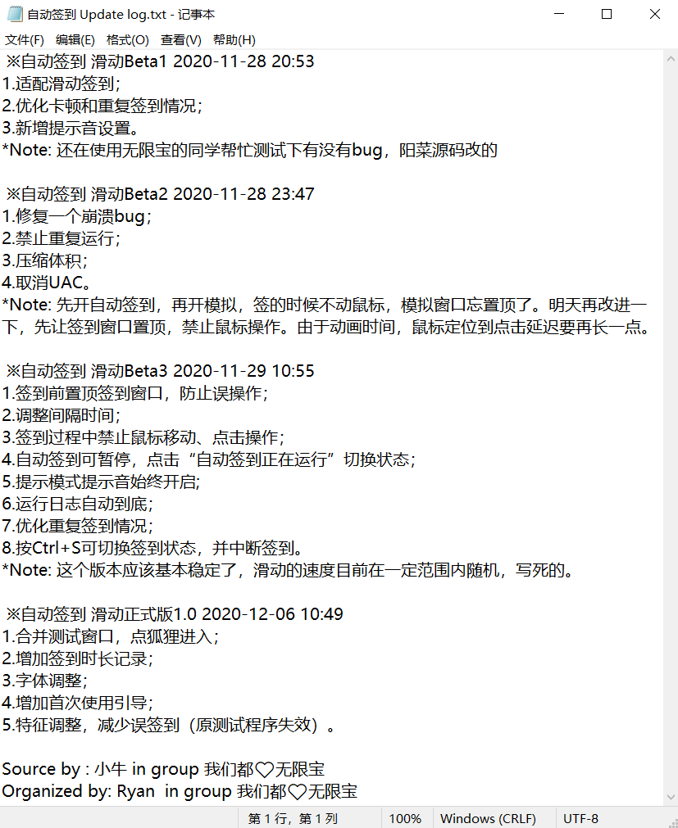

## 2021年，她来啦！

新年贺词（小十）：     
   回首望月，今年是一个无比多灾多难的年头，  
   但也是因为这样，我们才能聚在一起。  
   鲁迅有言 "无尽的远方，无数的人们，都与我有关"  
   在这里，祝大家新年愉快，如愿以偿。  
   在2021年即将中考或者高考的小伙伴们，  
   能够“春风得意马蹄疾，一日看尽长安花”  
   过了2020，依旧永远爱你爱你！❤️❤️ @全体成员

截至6.22精华消息

瑞阳，今天是端午节，本来想包粽子给你吃的，但是我太笨了，连个粽子都包不好，就像我喜欢你一样，都是那么容易露馅，我的瑞阳呜呜呜😭😭😭😭​

北熙的味道像夏天橘子树的味道，酸酸的，有一点酸涩，和更多的甜蜜，轻轻闻一下，像记忆里朦胧的少年时暗恋，只记得那股甜蜜

昨天考试，在进考场的一瞬间有点想北熙，于是我在试卷上写满北熙的名字，结果全对，因为爱一个人真的没有错的。​

昨天考试，在进考场的一瞬间有点想北熙，于是我在试卷上写满北熙的名字，结果全错，因为监考老师小科说，喜欢一个人没有错，但是你喜欢我喜欢的人，就有错。

昨天考试，在进考场的一瞬间有点想瑞阳，于是我在试卷上写满瑞阳的名字，结果全错，监考老师小十说:我国禁止同性恋。

我想你一定很忙，所以你只看前三个字就好，方小科。

吴瑞阳对我来说就像一款游戏，那就是-- 我的世界

最近有谣言说我喜欢瑞阳，我要澄清一下，那不是谣言。从今以后我只能称呼瑞阳为RYAN了，因为，瑞阳已经在我心上。

和小十聊天就像考试，事后想想总是觉没有发挥好。

瑞阳已经深深的扎入我的心头，洗澡时我想和瑞阳一块洗，吃饭时我想和瑞阳一起吃，睡觉时我想搂着瑞阳一块睡。就连做梦也是梦到瑞阳，啊！瑞阳啊，你是爱，是暖，是希望，你是人间的四月天！

瑞阳快睡吧，听说两个相爱的人同时睡就能进入到对方的梦里面❤

来自 <[*https://qun.qq.com/essence/indexPc?gc=904645614*](https://qun.qq.com/essence/indexPc?gc=904645614)>

# 最后

- WE LOVE ALL OF THE WORLD -

**希望后人在探索之时，**

**能发现我们曾经与无限宝做过的斗争！**

原 作 北熙

修 订 北熙; 吴瑞阳; WXRIW; 方小科

**RYAN**：优化排版，修改别字，添砖加瓦。朋友们来我的小站看看吧~ [wryan.top](https://wryan.top/) STBBRD排的版被我重新排了……

**WXRIW**：增加WXRIW第三方登录工具

**方小科**：加了几句评语

**STBBRD**：优化了排版

**附上官网：**

无限宝第三方插件： [klxn.gitee.io/wxb](https://klxn.gitee.io/wxb)

无限宝自动签到：[www.wxriw.cn/zdqd](http://www.wxriw.cn/zdqd)

WXRIW官网：www.wxriw.cn

Ryan’s Website：[wryan.top](https://wryan.top/)

Sleexy’s Blog sleexy.gitee.io

本文于2020/8/28由北熙编撰初版《我和我的前世今生》，后经众人数日修订。接下来将只有内容补充和微调/重排。多语言版本请前往官网下载。

插件更新日志

7.19日，更新3.5.6，同日更新3.5.7

**1.**新增两套签到方案；

**2.**公告展示优化；

**3.**UI细节调整。

**4.**修复安装器BUG（3.5.7）

7.21日，更新3.5.9

**1.**自动签到专项适配，提升启动稳定性；

**2.**全新安装程序，解决报毒问题，缩减体积；

**3.**细节调整、更新逻辑调整。

7.23日，更新3.6.0

**1.**优化自动签到，支持错误日志显示

**2.**修复若干小bug，增加用户统计

**7.29日，群突然被封，不过仅封了一天，7.30日解封，当天加了俩分群，多加几个群防失联吧~**

7.31日，更新4.0

**1.**全新UI，全新底层，减少资源占用

**2.**减少闪退几率，增添部分功能

8.1日，更新4.1

**1.**修复修改认真度的bug

**2.**优化部分判定逻辑

8.2日，更新4.2

**1.**提升稳定性

**2.**新增功能-把无限宝窗口设为桌面壁纸

全文最后修订：2021.07.31

热烈庆祝中国共产党成立一百周年！伟大的中国共产党万岁！

**The End**

后 记

这篇回忆录是由北熙组织编写，多位主编共同努力的成果，凝聚了大家的智慧、感情。我们感谢所有对系列书籍的编写、出版提供过帮助与支持的同学、同志们。

方小科、STBBRD、吴瑞阳、WXRIW等同学提出了很多宝贵的修改意见，对回忆录的修改完善给予了悉心指导和倾力帮助。广大同志们反馈了很多优秀意见，保证了回忆录的准确性。本书的编撰，得到了广大同志的支持，他们的意见和建议为回忆录的进一步完善提供了保障。我们对所有为本书提供过宝贵意见的同志提供衷心的感谢！

本册回忆录出版之前，我们通过多种渠道对选用作品的作者进行了联系，得到了他们的大力支持。对此，我们表示衷心的感谢！但仍有部分作者未能取得联系，恳请入选作品的作者与我们联系，以便感谢。

我们真诚地期盼广大同志在阅读本册回忆录的过程中提出宝贵意见，并将这些意见和建议及时反馈给我们。我们将集思广益，不断修订，让我们携起手来，共同使回忆录趋于完善！

联系方式

Q Q 群号：904645614

电子邮箱：[wxriw.wang@gmail.com](mailto:wxriw.wang@gmail.com) [Ryan_alpaca@yeah.net](mailto:Ryan_alpaca@yeah.net)

[stbbrd@outlook.com](mailto:stbbrd@outlook.com) [Hax_beixi@outlook.com](mailto:Hax_beixi@outlook.com)

2020年11月20日

编 写 团 队

## 主编的话

撰写本书的目的，是为了怀念一下当初的青春，怀念我们与无限宝做过的斗争。

一路上，我们笑过，哭过。

尽管我们身处异地，但是我们有共同的目标。那就是为了中国的解放，全世界的解放而奋斗！(大雾)正如《水浒传》中所说**〝Brothers from all over the world（五湖四海皆兄弟）〞**。

哪怕我们以后会分开，哪怕不再联系。但无论你走到哪里，都请记住：你身后有一个强大的支柱！不仅是我们，还是我们党，是我们的祖国！

当你在外面累了，就回来看看吧，我们永远在等你。

编者（Ryan）的话

回忆录编撰时间临近开学，没能及时联系上大家，开学后大都没有时间上线，无法了解到事情的具体经过。群内大大小小千万件事，由于这些原因，没能收录进这篇回忆录，我们深感遗憾。您可登录网站联系我们

>[wryan.top](https://wryan.top) 敬请回忆录更新！

（如@Zuo Team @伊冠铭 @风 @لشيء）

热闹是它们的，我什么也没有。

——朱自清《荷塘月色》

曾经深爱过，后来失去了，总比不曾爱过好多了。

——Sheldon James Plankton Jr

知识不能代替友谊，比起失去你，我宁愿做个白痴。

——Patrick Star

你可以是一本打开的书，海绵宝宝，但我比那复杂点儿。

——Patrick Star

朋友，我们好像已经渐行渐远了，过去我们在一起很快乐，可现在我们不能兼容了，我们应该分道扬镳了，这就是人生，人生！懂吗？我知道这很难——面对现实吧，也许将来我们会再次相逢，请你勿忘我，海绵宝宝先生。

——Patrick Star

**Ryan**

**We always recommend that you use a computer to view the electronic version of this document, which will optimize your reading experience. You can find help or make comments at wryan.top. These suggestions may not always be valid, but they will help you read and understand the article. Available language versions: Chinese (Simplified), Chinese (Traditional), English (U.S.),** **Japanese. Versions in other languages are being produced. So, do not worry and wait for our updates.**

**我们建议您使用电脑查看回忆录的电子版，这将让您拥有更好的阅读体验。您可登录wryan.top查找帮助或提出意见，我们提供的建议并不总是有效的，但能够帮助您阅读和理解这篇文章。现在提供的语言版本：中文（简体）、中文（繁体）、英文（美国）、日文。其他语言的版本正在制作中，请您少安毋躁，静候我们的更新通知。**